**به نام خدا**

**سید محمد حسین مظهری 810101520 پروژه 6 درس سیگنال و سیستم**

**پارسا دقیق 810101419**

**بخش اول :**

**تمرین 1-1)**

سیگنال ارسالی:

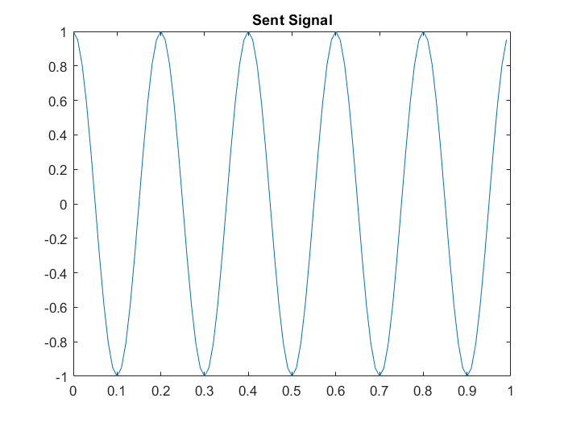

اسکریپت:

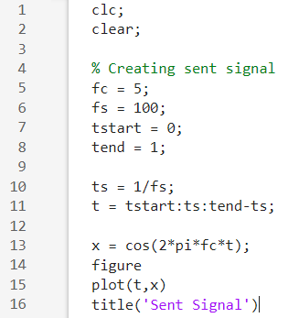

**تمرین 2-1)**

سیگنال دریافتی :

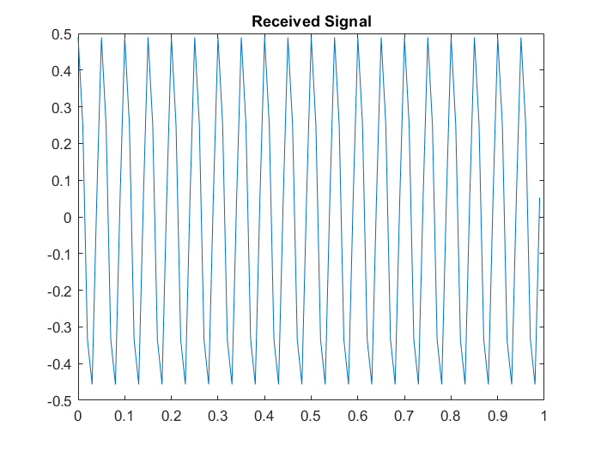

اسکریپت :

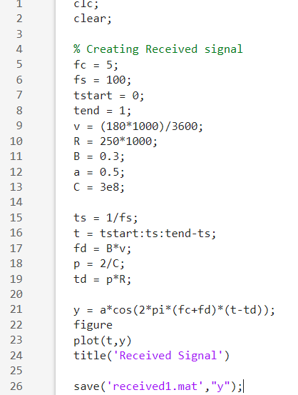

**تمرین 3-1)**

نتیجه :



اسکریپت:

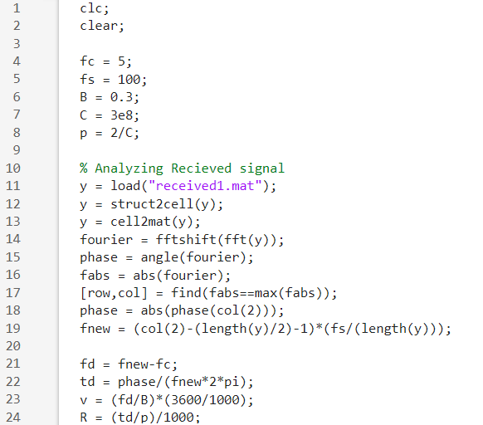

با توجه به راهنمايي سوال ، ابتدا سيگنال دريافتي را به حوزه فوريه مي بريم. سپس فركانس غالب سيگنال را

استخراج میکنیم . (با استفاده از دستور max مقدار قله را در حوزه فوریه پیدا کرده و با استفاده از دستور find ، index متناسب با آن را استخراج میکنیم و با استفاده از این index ، فرکانس غالب را محاسبه میکنیم .

Frequency = (index – N/2 -1 )(f_s / N)

با استفاده از index استخراج شده و دستور angle ، فاز سیگنال را محاسبه میکنیم . حال با استفاده از فرکانس و فاز ، f_d و t_d را به محاسبه میکنیم و سپس با آنها V و R را به دست می آوریم .

**تمرین 4-1)**

در اين تمرين ، طي چندين مرحله به سيگنال نويز گوسي اضافه كرده و پارامتر ها را محاسبه كرديم .

پارامتر فاصله حساسيت بسيار زيادي به نويز دارد ، به شكلي كه در همان ابتدا و با 0.01 σ= ، این پارامتر دچار خطا میشود .

فاصله :

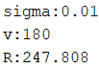

اما پارامتر سرعت حساسيت كمتري به نويز نشان مي دهد، به صورتي كه تا 0.31 σ= درست عمل میکند.

سرعت :

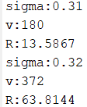

اسکریپت:

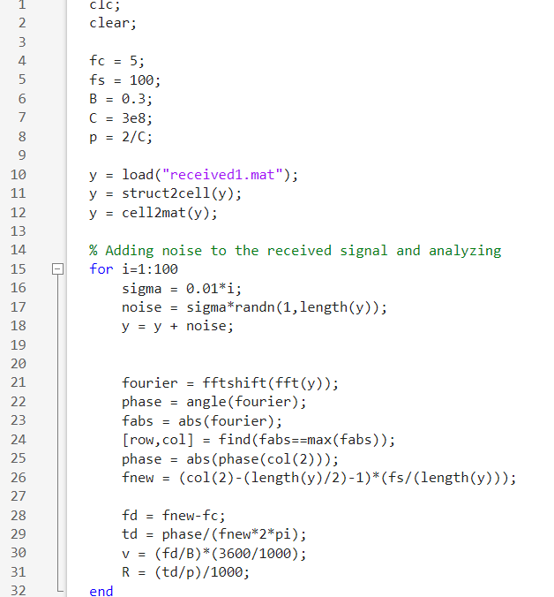

**تمرین 5-1) رابطه سیگنال دریافتی:**

𝑦 = 0.5 cos(2𝜋(5 + 15)(𝑡 − 0.0017)) + 0.6 cos (2𝜋(5 + 18)(𝑡 − 0.0013))

نتیجه:

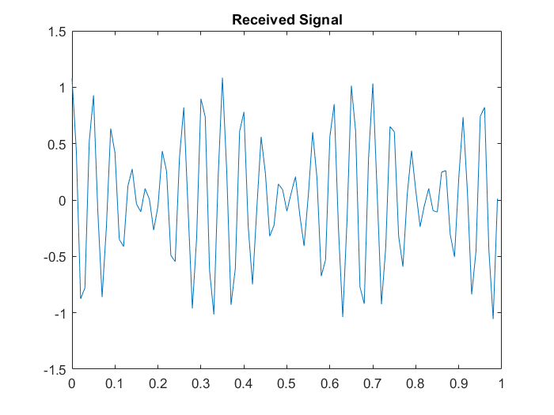

اسکریپت:

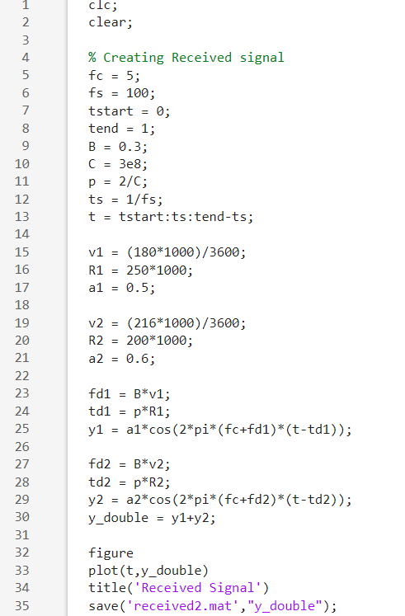

**تمرین 6-1)**

روش محاسبه فاصله و سرعت دو جسم دقیقا ماندن تمرین 1-3 است . اما تفاوتی که میان این دو تمرین وجود دارد در پیدا کردن قله هاست . در تمرین قبل چون تنها یک جسم داشتیم ، دو قله به مقادیر بیشینه یکسان داشتیم . ( یک قله در فرکانس مثبت و دیگری در فرکانس قرینه فرکانس اول ) اما از چون در این تمرین 2 جسم داریم ، 4 قله خواهیم داشت . پس به جای استفاده از دستور find , max از دستور maxk استفاده میکنیم. عملکرد این دستور بدین صورت است که فقط نقطه حداکثر را مانند max پیدا نمیکند بلکه از نقطه بیشینه شروع کرده و به تعدادی که از آن بخواهیم ، index مقادیر حوزه فوریه سیگنال را به صورت نزولی به ما میدهد. حال که index های مد نظر پیدا شدند ، بقیه محاسبات را دقیقا مانند تمرین قبل انجام میدهیم ، با این تفاوت که در این تمرین این محاسبات باید دو مرتبه انجام شوند.

اسکریپت:

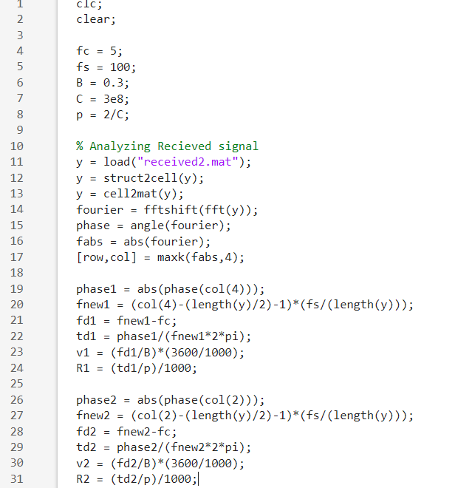

نتیجه :

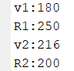

**تمرین 7-1)** خير ، در اين صورت قادر نخواهيم بود فاصله ي آن ها را استخراج بكنيم. اگر سرعت دو جسم داده شده برابر باشند ، فركانس هاي دو سيگنال دريافتي از دو جسم هم برابر خواهند بود ، بنابرين در حوزه فوريه قله ها قابل تمایز از یکدیگر نخواهند بود و تنها یک قله خواهیم داشت . ما با index این قله ها میتوانیم سرعت این دو جسم را استخراج کنیم ( زیرا با این index میتوانیم فرکانس را محاسبه کنیم و فرکانس ها برابر هستند )، اما در مورد فاز ، این index به ما مجموع فاز ها را میدهد و ما راهی برای تمایز دادن فاز ها از یکدیگر نداریم . پس قادر به استخراج فاصله دو جسم نیستیم .

حداقل اختلاف سرعت دو جسم باید به گونه ای باشد که اختلاف فرکانس ها در خوزه فوریه از رزولوشن فرکانسی ما بیشتر ابشد تا بتوانیم پارامتر های دو جسم را به درستی تخمین بزنیم :

𝛿_f = 1/T = 1 Hz

**Δ𝑓_new > 1 → Δ𝑓_d > 1 → Δ𝑉 > 3.33 (m/s) →Δ𝑉 > 12 (km/h)**

بنابراین حداقل اختلاف سرعت دو جسم باید 12 (km/h) باشد تا بتوانیم پارامترهای دو جسم را درست تخمین بزنیم.

**تمرین 8-1)**

بله ، در این صورت قادر خواهیم بود سرعت ها و فاصله ی آنها را استخراج کنیم . در این تمرین بر خلاف تمرین قبل ، فرکانس سیگنال های دریافتی از دو جسم متفاوت هستند . بنابر این در حوزه فوریه قله ها جدا از یکدیگر هستند و هرکدام index متفاوتی دارند . به همین دلیل به راحتی و با روش توضیح داده شده در تمرین های قبل میتوانیم پارامتر های دو جسم را استخراج کنیم .

**تمرین 9-1)**

برای اینکه تعداد اجسام را بفهمیم، باید سیگنال دریافتی را به حوزه فوریه ببریم . حال باید تعداد قله ها را در حوزه فوریه پیدا کنیم . نصف تعداد قله ها در حوزه فوریه ، تعداد اجسام است . ( از آنجایی که هر فرکانس دو قله ایجاد میکند ، یک قله در فرکانس مثبت و یک قله در فرکانس منفی ، به همین دلیل نصف تعداد قله ها تعداد اجسام است . ) با استفاده از index این قله ها هم میتوانیم پارامتر های اجسام را استخراج کنیم .

**بخش دوم :**

**تمرین 2-1)**

**تمرین2-2)**

**تمرین 2-3)**